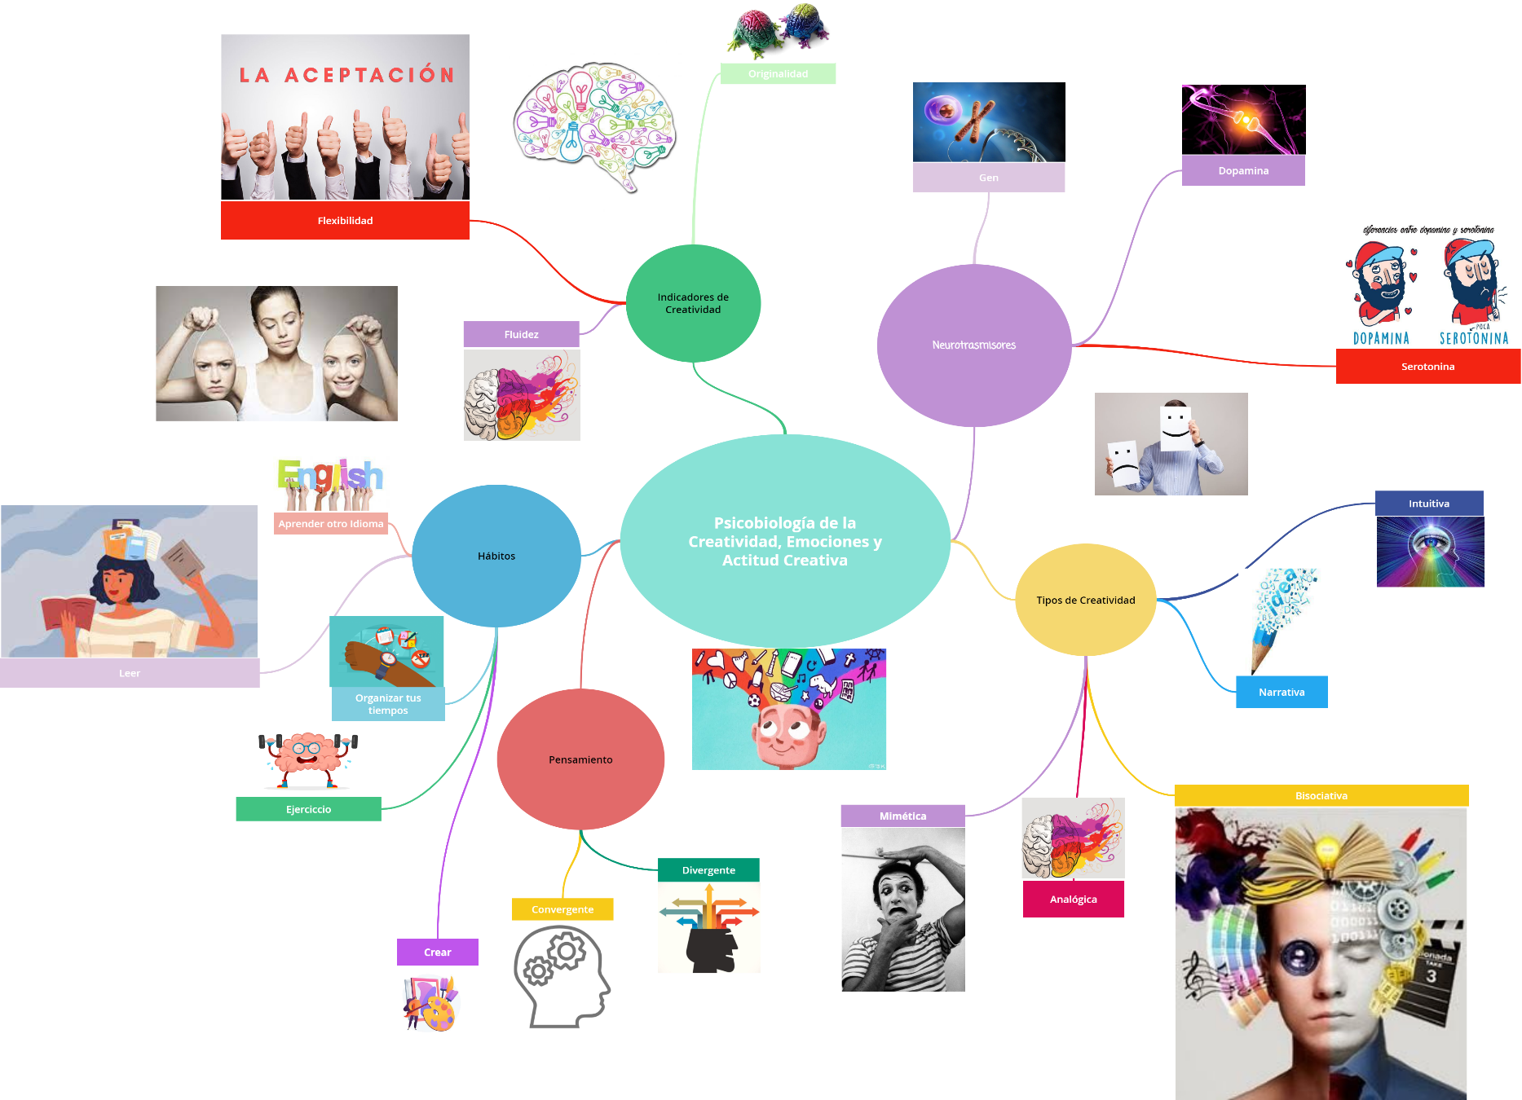

url: https://www.goconqr.com/es/mindmap/31264185/Psicobiolog-a-de-la-Creatividad--Emociones-y-Actitud-Creativa

